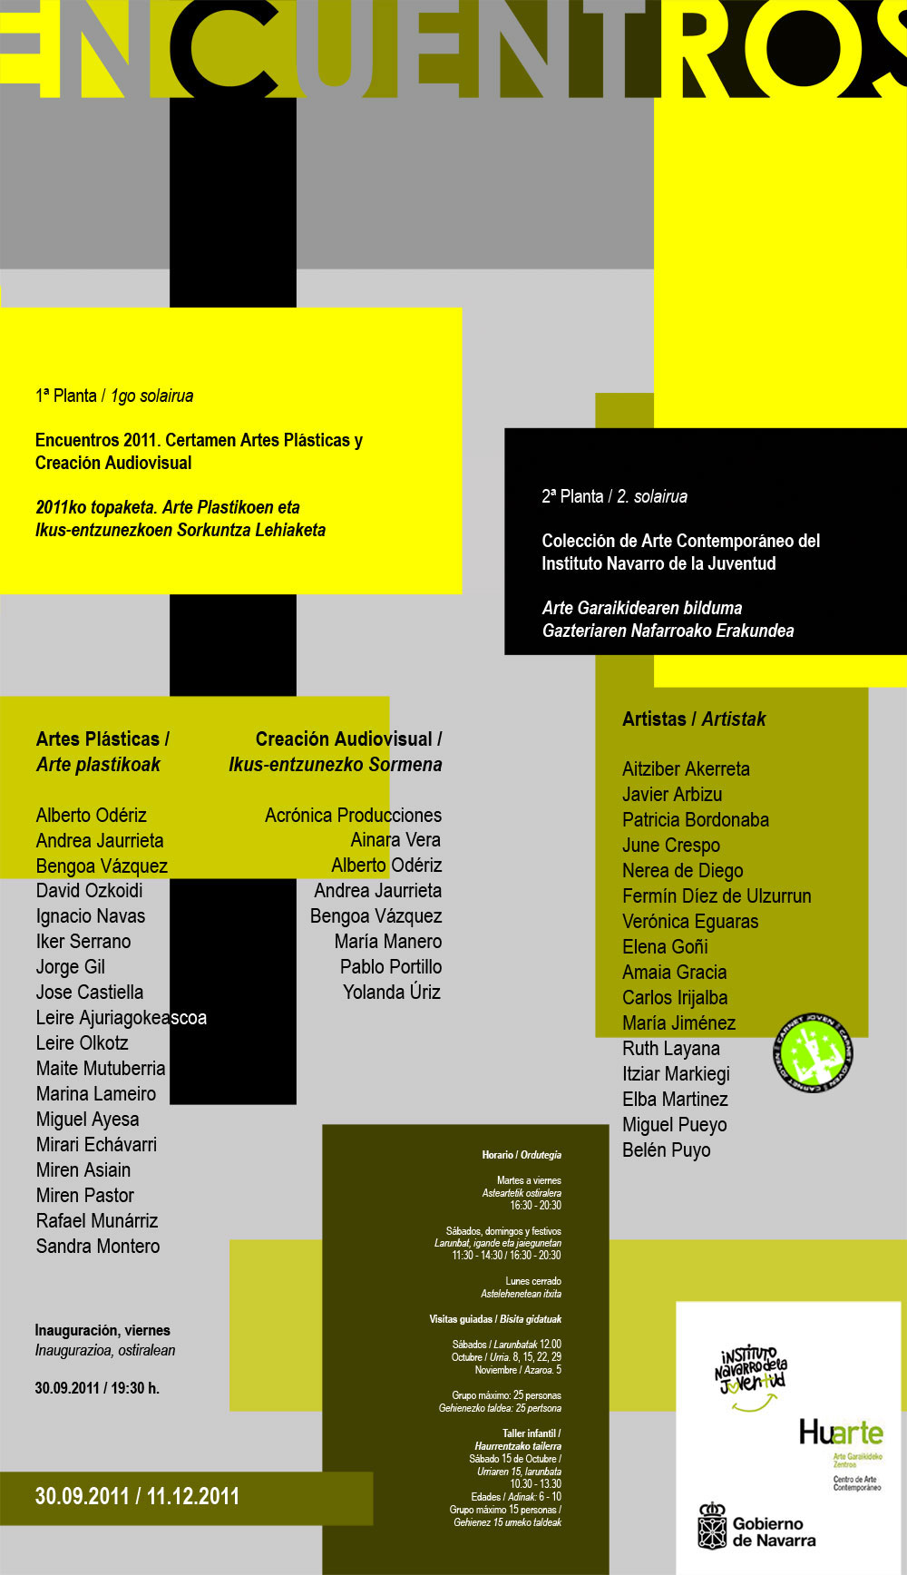

Seleccionados Encuentros 2011
ARTES PLÁSTICAS CREACIÓN AUDIOVISUAL

Alberto Oderiz Acrónica Producciones
Andrea Jaurrieta Ainara Vera
Bengoa Vázquez Alberto Odériz
David Ozkoidi Andrea Jaurrieta
Ignacio Navas Bengoa Vázquez
Iker Serrano María Manero
Jorge Gil Pablo Portillo
José Castiella Yolanda Úriz
Leire Ajuriagoxeascoa
Leire Olkotz
Maite Mutuberria
Marina Lameiro
Miguel Ayesa
Mirari Echavarri
Miren Asiáin
Miren Pastor
Rafael Munárriz
Sandra Montero

SALA 2 Colección INJ y nuevas obras

Aitziber Akerreta
Javier Arbizu
Patricia Bordonaba
June Crespo
Nerea de Diego
Fermín Díez de Ulzurrun
Verónica Eguaras
Elena Goñi
Amaia Gracia
Carlos Irijalba
María Jiménez
Rith Layana
Itziar Markiegi
Elba Martinez
Miguel Pueyo
Belén Puyo

